HƯỞNG ỨNG CHIẾN DỊCH LÀM CHO THẾ GIỚI SẠCH HƠN

NĂM 2021

Chiến dịch làm cho thế giới sạch hơn do Australia khởi xướng từ năm 1993 và được Chương trình Môi trường Liên hợp quốc phát động trên phạm vi toàn cầu, tổ chức định kỳ vào tuần thứ 3 của tháng 9 hàng năm, Chiến dịch đã trở thành một trong những sự kiện môi trường quốc tế thường niên quan trọng, thu hút sự tham gia hưởng ứng của hàng trăm triệu người và hơn 130 quốc gia trên thế giới. Việt Nam tham gia hưởng ứng Chiến dịch từ năm 1994, Đến nay, sự kiện này đã được các Bộ, ngành, địa phương và đông đảo các tầng lớp nhân dân hưởng ứng nhiệt tình. Thông qua các hoạt động hưởng ứng, Chiến dịch đã góp phần nâng cao nhận thức, ý thức, trách nhiệm của cộng đồng về bảo vệ môi trường. “Cùng hành động để thay đổi thế giới” được lựa chọn nhằm kêu gọi các quốc gia, mỗi chúng ta cùng nhau hành động để tạo nên một sự thay đổi lớn cho môi trường toàn cầu.
Để góp phần tạo nên sự thay đổi tích cực cho môi trường sống, các tổ chức, cá nhân và toàn thể cộng đồng dân cư cần tích cực tham gia các hoạt động cải thiện và bảo vệ môi trường, thường xuyên tổ chức dọn dẹp vệ sinh cơ quan, nơi làm việc, nơi công cộng; thu gom, xử lý, tái chế rác thải, từ chối sử dụng sản phẩm nhựa dùng một lần và túi nilon khó phân hủy với các hành động thiết thực như:
Mỗi người dân cần nâng cao ý thức giữ gìn vệ sinh môi trường ngay tại hộ gia đình như: Phân loại, thu gom rác thải, nước thải trước khi thải ra môi trường; đổ rác đúng nơi quy định; tham gia vệ sinh khu dân cư, các điểm công cộng; tích cực trồng, giữ gìn và bảo vệ cây xanh; sử dụng tiết kiệm nước, tắt các thiết bị điện khi không sử dụng; sử dụng giỏ chứa đồ hoặc bao đựng nhiều lần khi đi mua sắm; sử dụng hộp đựng thực phẩm bằng thủy tinh hoặc các sản phẩm thân thiện với môi trường.
Mỗi tổ chức cần tuyên truyền sâu rộng đến toàn thể cán bộ công nhân viên trong đơn vị nâng cao ý thức bảo vệ môi trường; thực hiện đúng, đầy đủ các quy định về phân loại thu gom, chuyển giao và xử lý chất thải rắn, nước thải trước khi thải ra môi trường; huy động cán bộ, công nhân viên và người lao động tham gia hoạt động dọn dẹp vệ sinh cơ quan, trụ sở nơi làm việc, tạo cảnh quan xanh sạch đẹp, khang trang.
Ngoài ra, các cá nhân và tổ chức cùng tham gia giám sát và thông báo đến UBND các cấp, cơ quan chức năng đối với các hành vi gây ô nhiễm môi trường của các tổ chức, cá nhân, cơ sở sản xuất kinh doanh, dịch vụ; cùng nhau hành động và đấu tranh để bảo vệ môi trường sống của chúng ta.

Một số hình ảnh lao động vệ sinh bảo vệ môi trường (Sưu tầm)

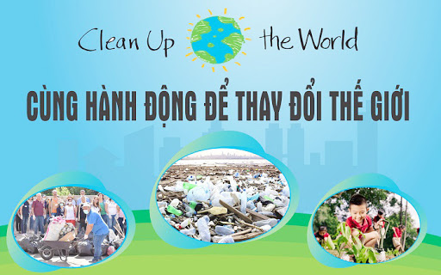
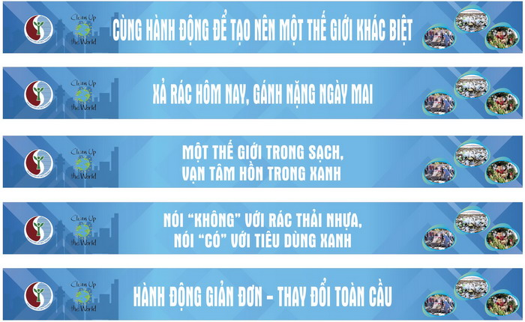

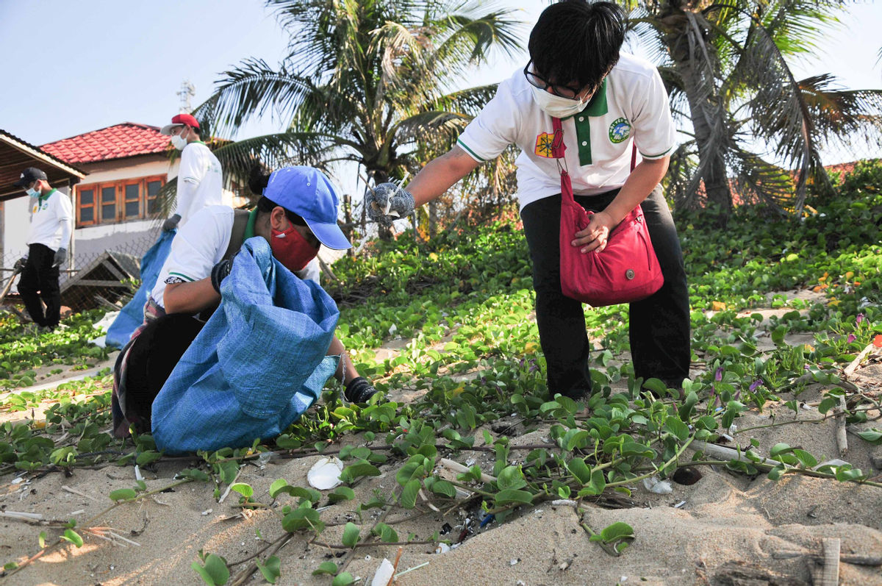

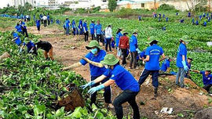

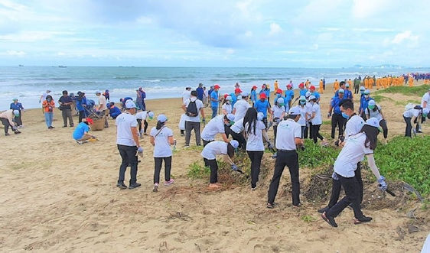

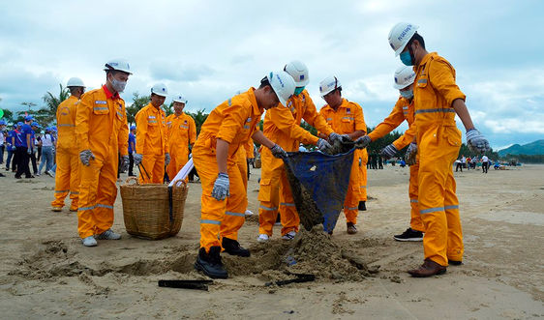

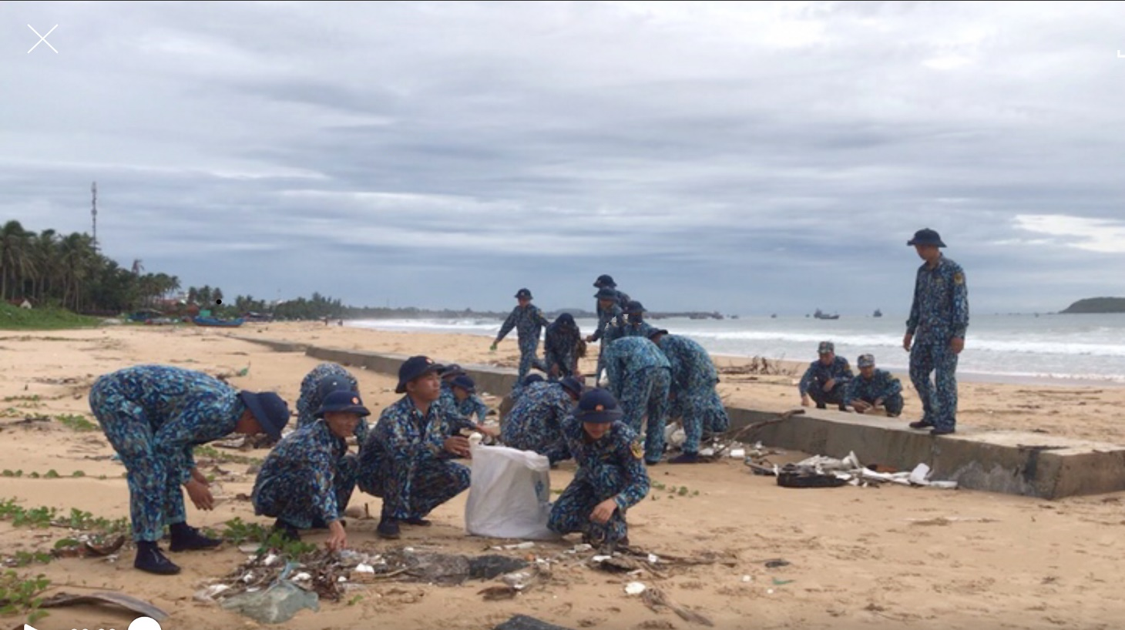

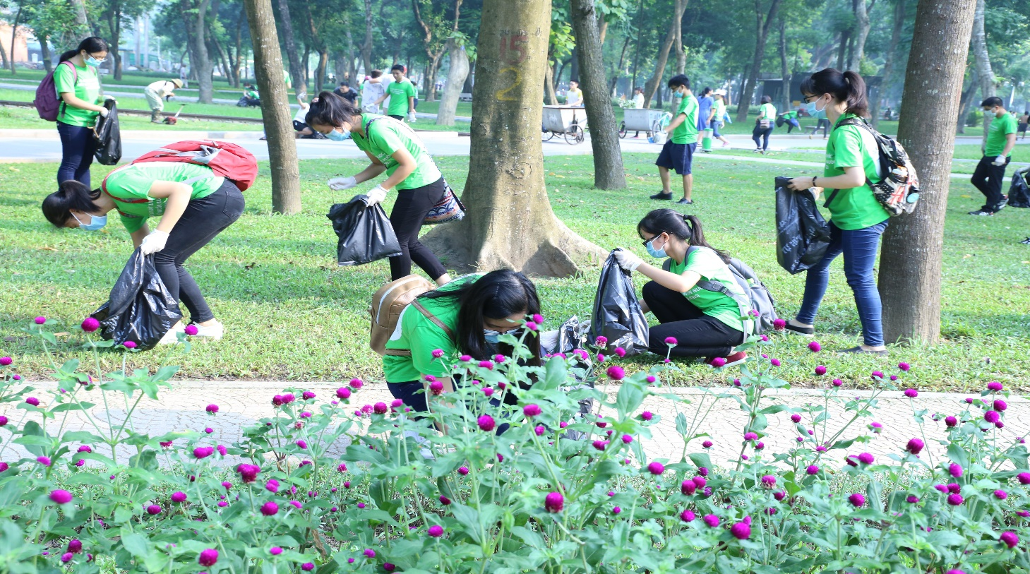

Người thực hiện: Thái Văn Thành
Chức danh: Hiệu trưởng
Đơn vị công tác: Trường tiểu học Kim Đồng, TP. Thủ Dầu Một, tỉnh Bình Dương

